Voici un autre extrait de carte où figurent les huit autres écoles qui alimentent le collège.
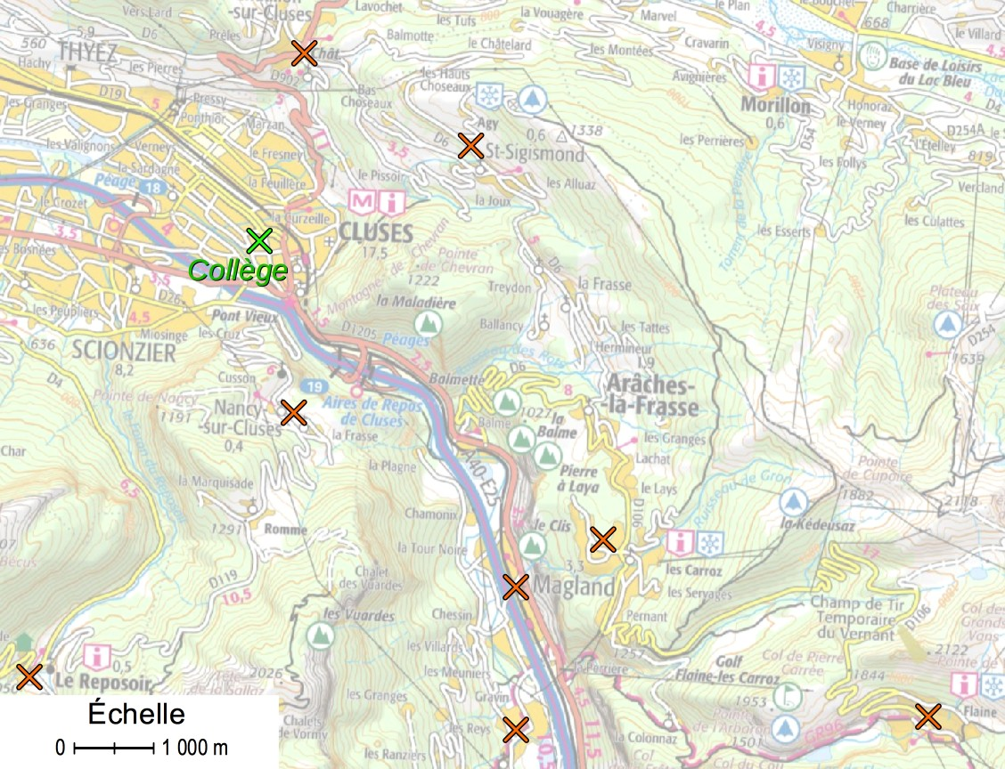
1 Vérifie que 1,6 cm sur la carte correspond à 1 km en réalité.
Calcule l'échelle de la carte : 1: __________.
2 Identifie les écoles sur la carte. On donne les altitudes suivantes
• Collège (O) : 480 m | • Châtillon-sur-Cluses (C) : 740 m | • Flaine (F) : 1 600 m
• Magland Gravin (G) : 520 m | • Les Carroz (K) : 1 100 m | • Magland chef-lieu (M) : 500 m
• Nancy-sur-Cluses (N) : 930 m | • Le Reposoir (R) : 980 m | • St Sigismond (S) : 1000 m
Pour déterminer la distance à vol d'oiseau entre deux écoles, on construit un schéma :
Exemple pour la distance entre le collège et l'école de St Sigismond :  • dénivelée : 520 m en réalité donnent 0,832 cm sur la carte ;  • distance rouge : 4,6 cm ;  • distance réelle (en utilisant l'échelle) : . | 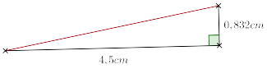
Utilise cette méthode pour déterminer les distances réelles ON, OF, MK et GF.

